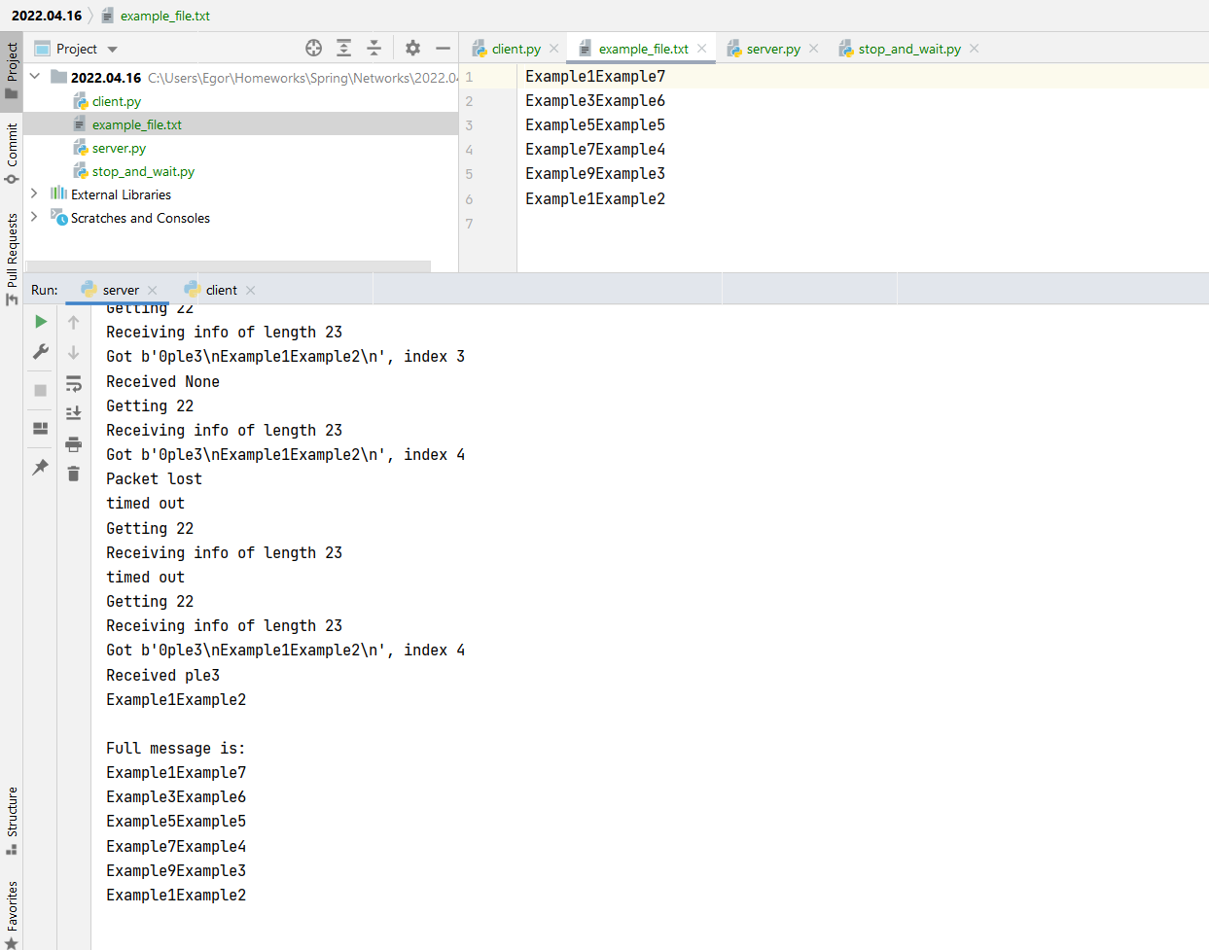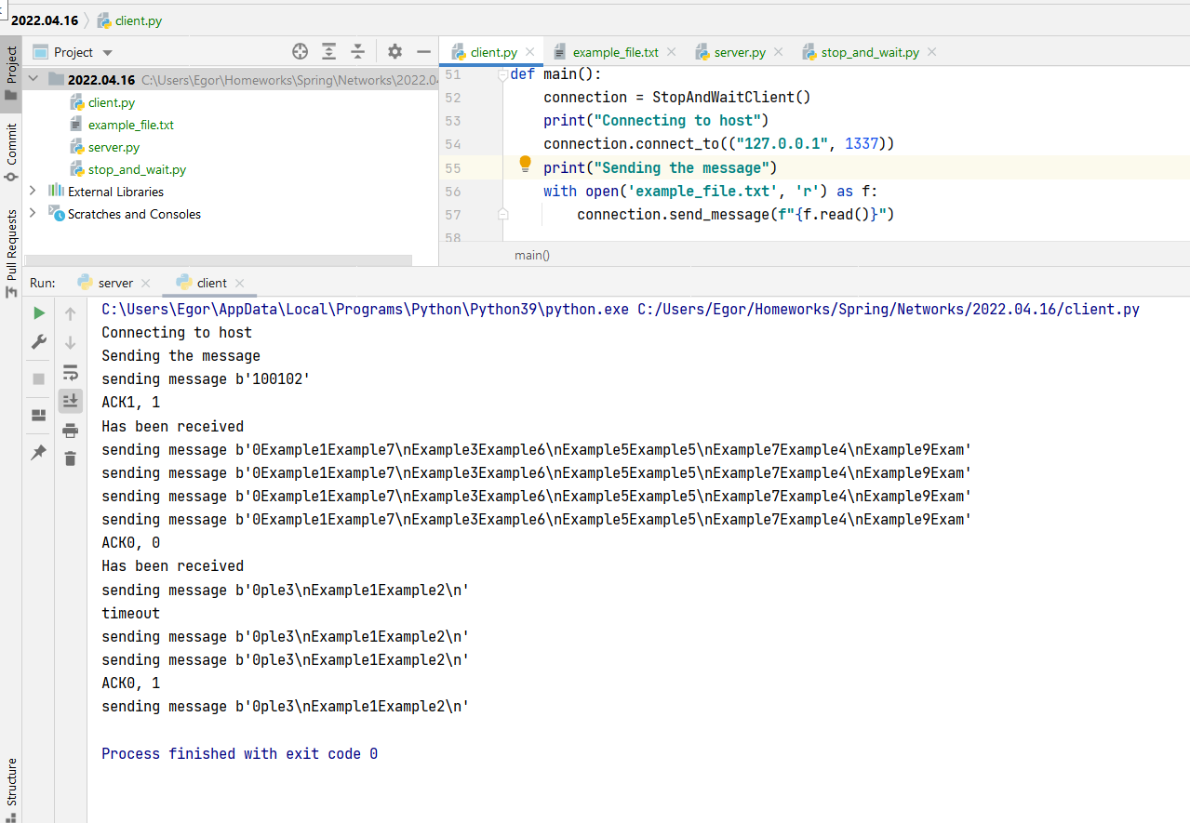  
Видим, что сообщения отправляются корректно  
(Не придумал способа сохранить скрины удобнее чем в вордовском файле)